Date: 12.09.2025
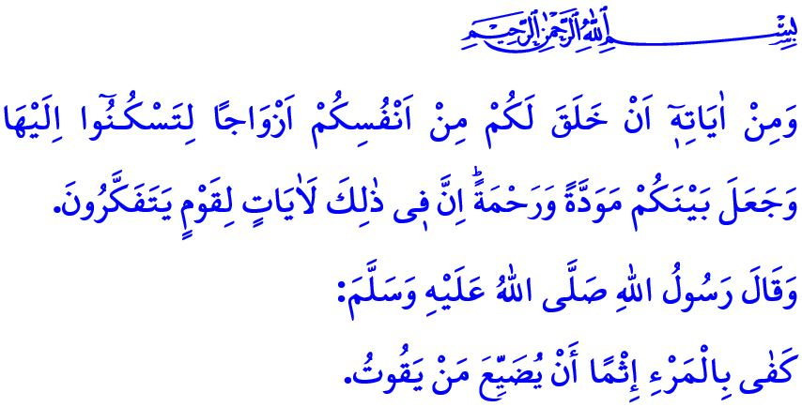
LA MORALE FAMILIALE SELON NOTRE PROPHETE
Chers croyants,
Le fondement d’une société paisible et stable repose sur une famille forte et solide. La famille est ce foyer de bonheur et d’amour, constitué par un homme et une femme unis par un mariage légitime, sans aucun empêchement d’ordre religieux. Elle est la plus ancienne et la plus durable des institutions humaines. C’est un lieu unique où se forment la foi, l’identité et la personnalité, et où se transmettent les valeurs nationales et spirituelles aux générations futures. Dans le verset que j’ai récité au début du prêche, notre Seigneur Tout-Puissant déclare : « Et c’en est un autre que d’avoir créé de vous et pour vous des épouses afin que vous trouviez auprès d’elles votre quiétude, et d’avoir suscité entre elles et vous affection et tendresse. En vérité, il y a en cela des signes certains pour ceux qui raisonnent. » En effet, la famille est un foyer d’amour, de respect, de tendresse et de compassion.
Chers frères et sœurs,
Nous avons appris toutes les beautés et la finesse de la morale familiale à travers l’exemple de notre Prophète Muhammad (s.a.s). Le Messager d’Allah était d’une extrême délicatesse et gentillesse envers sa famille. Chaque mot, chaque geste de sa part reflétait la douceur. Jamais il n’a blessé le cœur de l’un de ses proches, jamais il n’a prononcé une parole dure. Il a exprimé son amour profond pour son épouse Khadîdja en ces termes: « J’ai été nourri par son amour. » Il a également enseigné que : « Toute dépense faite pour sa famille, dans l’espoir de plaire à Allah, est une source de récompense. » Ainsi, chaque sacrifice consenti pour la famille est une œuvre méritoire et une source de satisfaction divine.
Chers musulmans,
Lorsque l’on s’éloigne des valeurs morales établies par le Coran et la Sunna, les familles se retrouvent privées de paix et de bonheur. Malheureusement, de nos jours, certains cercles mal intentionnés tentent d’affaiblir les rôles familiaux : les femmes sont éloignées de la maternité, les hommes de la paternité. Sous prétexte de modernité, on banalise des relations hors mariage, on normalise les unions contre-nature interdites par l’Islam, et on présente le mariage comme un fardeau. Pourtant, fonder une famille par le mariage est un ordre divin, une tradition prophétique et une nécessité naturelle. C’est aussi une condition essentielle pour la continuité de notre nation. Le Prophète (s.a.s) a dit à ce sujet : « Le mariage est le meilleur moyen de détourner son regard du péché et de préserver sa chasteté. »
Chers fidèles,
Il ne faut pas chercher à justifier ou légitimer l’immoralité : la nudité, l’exhibitionnisme, les relations extraconjugales, l’alcool, les jeux de hasard et la consommation de drogues ne doivent jamais être banalisés ni perçus comme des éléments ordinaires de la vie. Ces actes font partie des grands péchés que notre religion interdit formellement. Écoutez bien ce que nous dit notre Seigneur : « N’approchez pas la fornication ! Cela est en vérité une turpitude et une voie néfaste ! »
Frères et sœurs bien-aimés,
Aujourd’hui, la famille est plus que jamais assiégée par des forces externes, des lobbies et des puissances impérialistes. Leur but est d’affaiblir les liens familiaux, d’élever des générations sans identité, sans personnalité, déconnectées de leurs valeurs d’origine. Dans un tel contexte, protéger et renforcer la famille ne relève pas seulement d’une responsabilité individuelle, mais d’un devoir moral, religieux et humain pour tout croyant sincère. Comme l’a dit notre Prophète (s.a.s) dans le hadith que j’ai cité en début de khutba : « Il suffit comme péché pour un homme de négliger ses responsabilités envers sa famille. »
Chers croyants,
En cette époque où les valeurs familiales sont malmenées, notre devoir est de préserver et de valoriser la famille, notre dernier refuge, notre forteresse, notre paradis sur terre. Faisons de la morale du Prophète notre référence dans nos foyers. Respectons les limites licites et illicites établies par Allah. Obéissons à l’ordre divin: « Recommande la salât à ta famille ! Et toi-même, persévère dans la salât ! » Encourageons nos jeunes à se marier, facilitons leur l’accès au mariage. Consacrons du temps de qualité à notre famille, au lieu de le gaspiller devant la télévision ou les écrans. Maintenons une communication vivante au sein de nos foyers. Soyons attentifs aux besoins affectifs de chacun. Ne privons jamais nos enfants de la chaleur, de l’amour et de l’attention familiale.

Je conclus mon sermon avec cette prière du Prophète (s.a.s) : « Ô Allah, Seigneur de toute chose ! Fais que moi et ma famille soyons, en ce monde et dans l’au-delà, parmi Tes serviteurs sincèrement dévoués. »

Ar-Rum, 30/21.
Muslim, Fedâil as-sahâbe, 75.
Bukhârî, Janâiz, 36; Muslim, Zakât, 48.
Bukhârî, Nikâh, 3; Muslim, Nikâh, 1.
Al-Isra, 17/32.
Abu Dâoûd, Zakât, 45.
Tâhâ, 20/132.
Abu Dâoûd, Witr, 25. Présidence des Affaires Religieuses

